В Октябре для ребят средней и старшей группы, было проведено развлекательное мероприятие по ПДД «Мой друг – Светофор»
Цель: познакомить детей с правилами дорожного движения, правилами безопасного поведения на улице, дорожными знаками.
Задачи:
- Уточнить представление детей об улице, о перекрестке, проезжей части, тротуаре.
- Закрепить представление детей о назначении светофора для машин и людей.
- Закрепить знание сигналов светофора для детей.
- Учить внимательно слушать взрослого и друг друга, отвечать на вопросы.
- Развивать навыки связной речи, внимание, память, сообразительность.
- Воспитывать доброжелательность, отзывчивость, сочувствие, желание оказать помощь, необходимость соблюдать правила дорожного движения.
Интеграция образовательных областей: «Познавательное развитие», «Социально-коммуникативное развитие», «Физическое развитие», «Речевое развитие».
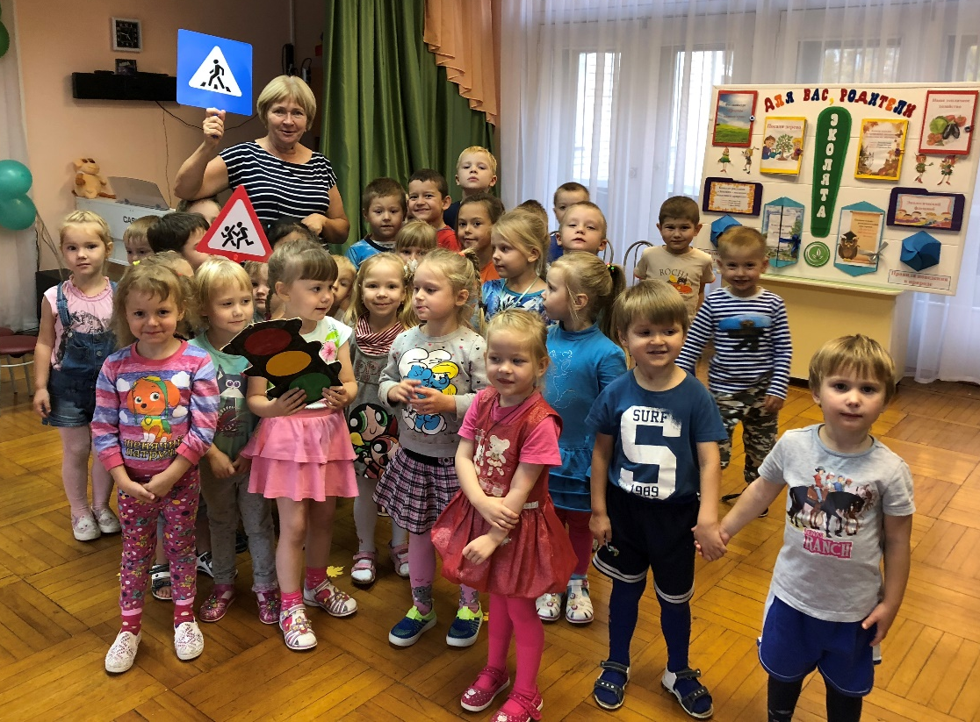

В гости к детям приходил светофор. Ребята познакомились с его сигналами, обсудили правила поведения на дороге и рядом с ней, и даже в транспорте. Познакомились с дорожными знаками. Отгадывали загадки и рассказывали стихи. Играли в игры по ПДД.
«Доскажи словечко».
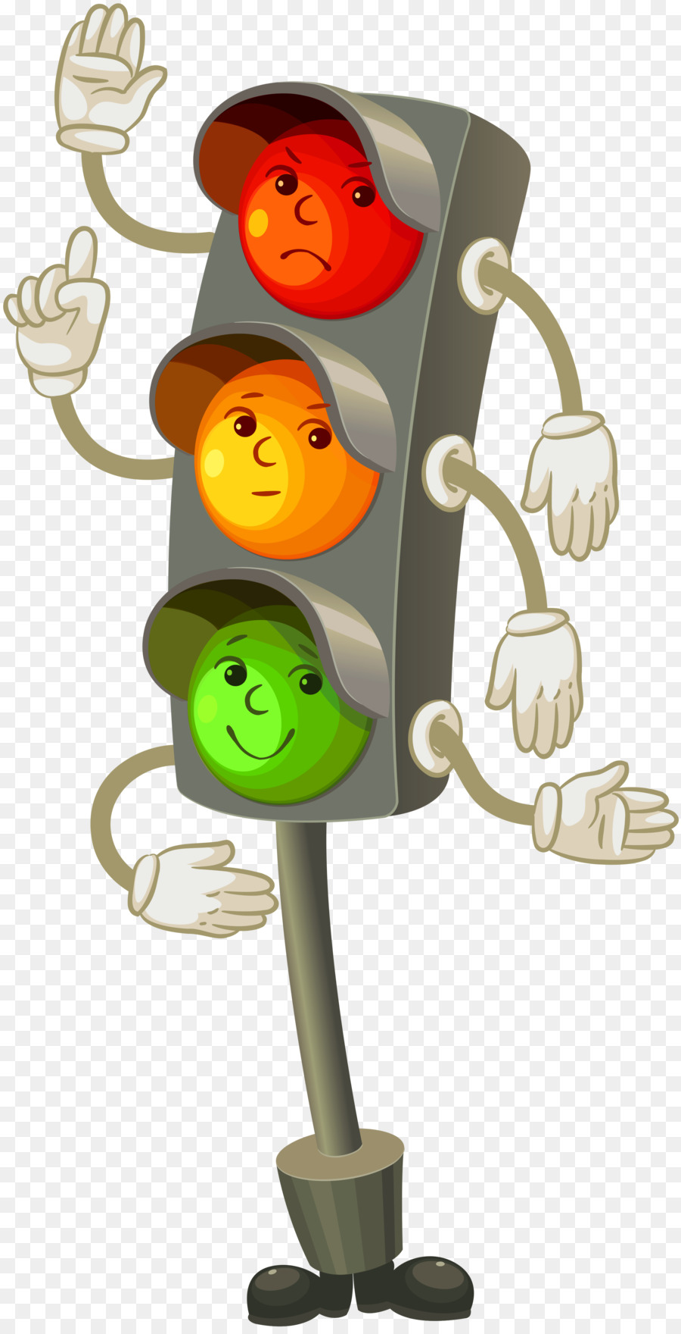
Заучи закон простой:
Красный цвет зажёгся … (стой) .
Жёлтый скажет пешеходу:
Приготовьтесь к … (переходу) .
А зелёный впереди
Говорит он всем: (иди) .

